米东柏杨河新疆生产建设兵团君伟煤炭
有限公司米泉魏家泉煤矿“4·30”
一般车辆伤害事故调查报告

编制单位：乌鲁木齐市米东区人民政府事故调查组
编制时间：2026年8月
目录

一、事故基本情况 1
（一）事故发生单位及相关单位概况 1
（二）事故发生相关建设单位、监理单位情况 2
（三）工程项目施工、批复情况 4
（四）事故发生单位及相关单位安全管理（监管）情况 5
（五）事故车辆情况 6
（六）事故发生经过 7
（七）事故现场情况 7
（八）人员伤亡和直接经济损失情况 11
二、事故应急救援和现场处置情况 11
（一）事故信息接报及响应情况 11
（二）事故现场应急处置情况 12
（三）医疗救治和善后情况 12
（四）事故应急处置评估 12
三、事故原因分析 12
（一）直接原因分析 12
（二）间接原因分析 13
四、有关责任单位存在的主要问题 13
五、对有关责任人员和责任单位的处理建议 14
（一）因在事故中死亡，免予追究责任人员 14
（二）事故有关责任人员的行政处罚建议 14
（三）事故有关责任单位的行政处罚建议 15
（四）其它处理建议 16
六、事故整改和防范措施 16

2026 年 4 月 30 日 9 时 37 分许，位于乌鲁木齐市米东区柏杨河乡的新疆生产建设兵团君伟煤炭有限公司米泉魏家泉煤矿生态修复工程煤矸石堆场区域，发生一起车辆伤害事故，造成一人死亡，直接经济损失145万元。
依据《中华人民共和国安全生产法》、《生产安全事故报告和调查处理条例》（国务院令第493号）等有关法律法规规定，成立了由米东公安分局、乌鲁木齐市自然资源局米东区分局、米东区应急管理局、区人社局、区司法局、区总工会、柏杨河乡、开封市祥符区应急管理局、昌吉市应急管理局等为成员单位的事故调查组，邀请区人民检察院、区纪委监委参加此次事故调查。
事故调查组按照“四不放过”和“科学严谨、依法依规、实事求是、注重实效”的原则，通过现场勘查、调查取证和科学分析，查明了事故发生的经过、原因，认定了事故性质和责任，提出了对有关责任人员和责任单位的处理建议和事故防范整改措施。

经调查认定，该起事故系在未系安全带的情况下于煤矸石堆场上部边坡边缘实施车厢举升作业，引发边坡坍塌、车辆倾覆，造成死亡的一般生产安全责任事故。

一、事故基本情况

（一）事故发生单位及相关单位概况
1.开封柯询商贸有限公司；成立日期：2025年04月29日；注册资本：1000万元；注册地址：河南省开封市祥符区朱仙镇应急所院内，发证机关：开封市祥符区市场监督管理局复制，经营范围：一般项目：非金属矿及制品销售；金属结构销售；建筑用钢筋产品销售；金属矿石销
售；金属材料销售；再生资源销售；煤炭及制品销售，锻件及粉末冶金制品销售。
2.新疆锦昌建设工程有限公司（项目实际施工单位），成立日期：2020年03月09日；注册资本：伍佰万元整；注册地址：新疆昌吉州昌吉市建国路街道电力社区，发证机关：昌吉市行政审批局，经营范围：许可项目：建设工程施工；地质灾害治理工程施工；非煤矿山矿产资源开采；道路货物运输（不含危险货物）；电气安装服务；住宅室内装饰装修；特种设备安装改造修理；建筑劳务分包。（依法须经批准的项目，经相关部门批准后方可开展经营活动，具体经营项目以相关部门批准文件或许可证件为准）一般项目：工程管理服务；对外承包工程；园林绿化工程施工；土石方工程施工；城市绿化管理；灌溉服务；信息技术咨询服务；建筑工程机械与设备租赁；装卸搬运；地质灾害治理服务；金属门窗工程施工；树木种植经营；安全技术防范系统设计施工服务；体育场地设施工程施工；通讯设备销售；建筑工程用机械销售；机械零件、零部件销售；建筑材料销售。

（二）事故发生相关建设单位、监理单位情况
1.新疆生产建设兵团君伟煤炭有限公司米泉魏家泉煤矿（建设单位），成立日期：2010年08月02日；注册地址：新疆乌鲁木齐市米东区柏杨河乡魏家泉，发证机关：乌鲁木齐市米东区市场监督管理局，经营范围：煤炭开采及销售。
2.新疆昌昇项目管理有限公司（监理单位），成立日期：2022年03月11日；注册地址：昌吉市中山路街道滨河社区建国西路和谐国际广场，发证机关：昌吉市行政审批局，经营范围：一般项目：工程管理服务；工程造价咨询业务；招投标代理服务；工程技术服务（规划管理、勘察、设计、监理除外）；劳务服务（不含劳务派遣）；园林绿化工程施工；规划设计管理；环保咨询服务；市政设施管理；装卸搬运；土地整治服务；普通机械设备安装服务；对外承包工程；房地产评估；房地产咨询；工程和技术研究和试验发展；技术服务、技术开发、技术咨询、技术交流、技术转让、技术推广；城市绿化管理；专业设计服务；安全技术防范系统设计施工服务；土石方工程施工；消防技术服务；建设工程消防验收现场评定技术服务；信息技术咨询服务；体育用品及器材零售；国内贸易代理；建筑材料销售；轻质建筑材料销售；广告制作；数字广告制作；广告发布；广告设计、代理；物业管理；环境卫生管理（不含环境质量监测，污染源检查，城市生活垃圾、建筑垃圾、餐厨垃圾的处置服务）；机械设备销售；橡胶制品销售；日用百货销售；日用品销售；文具用品零售；办公用品销售；计算机软硬件及辅助设备零售；机械电气设备销售；电子产品销售；体育场地设施工程施工；机械设备租赁；建筑工程机械与设备租赁；专业保洁、清洗、消毒服务；品牌管理；城乡市容管理；金属门窗工程施工；建筑装饰材料销售；五金产品零售；金属结构销售；医护人员防护用品零售；卫生用品和一次性使用医疗用品销售；第二类医疗器械销售；第一类医疗器械销售；物业服务评估；总质量4.5吨及以下普通货运车辆道路货物运输（除网络货运和危险货物）；化工产品销售（不含许可类化工产品）。（除依法须经批准的项目外，凭营业执照依法自主开展经营活动）许可项目：建筑劳务分包；建设工程设计；建设工程施工；建设工程监理；建筑智能化系统设计；人防工程防护设备安装；文物保护工程施工；地质灾害治理工程勘查；施工专业作业。

（三）工程项目施工、批复情况
新疆生产建设兵团君伟煤炭有限公司米泉魏家泉煤矿（下称：君伟公司）生态修复工程设计材料于2024年2月2日完成专家评审并向乌鲁木齐市自然资源局米东区分局备案，2024年4月26日取得了乌鲁木齐市生态环境局《关于新疆生产建设兵团君伟煤炭有限公司米泉魏家泉煤矿生态修复工程环境影响报告表的批复》（乌环评审[2024]58号）。

2024年9月30日，乌鲁木齐市自然资源局米东区分局核查发现，君伟公司现有施工内容与生态修复工程环境影响报告表批复的建设内容不符，存在在塌陷区TX5、TX6、TX7区域采剥煤炭资源、涉嫌私挖盗采的行为，遂向君伟公司下发《停工通知》，企业收到通知后停止施工。

2024年10月16日，米东区国土资源执法监察大队向君伟公司下发《责令停止违法行为通知书》（乌自然资责停字〔2024〕11号）。涉事企业随即撤离施工人员及机械设备，项目全面停工。
2025年7月5日，君伟公司与开封柯询商贸有限公司签订《委托书》，委托开封柯询商贸有限公司对米泉魏家泉煤矿进行修复治理。
2025年10月12日，开封柯询商贸有限公司与新疆锦昌建设工程有限公司签署新疆生产建设兵团君伟煤矿有限公司米泉魏家泉煤矿闭坑治理项目机械租赁合同，合同实质为施工承包合同，施工范围包含米泉魏家泉煤矿闭坑治理项目中的削方放坡、开挖塌陷区域土石方、拉方回填、场地平整等工作，计划工期为2025年10月14日至2026年10月13日。

2026年3月26日，君伟公司委托开封柯询商贸有限公司向乌鲁木齐市自然资源局米东区分局提交复工申请。
2026年4月23日，君伟公司向乌鲁木齐市自然资源局米东区分局递交《委托书》，明确开封柯询商贸有限公司法定代表人为生态修复项目安全负责人，且有能力承担一切经济及法律责任。

2026年4月28日，乌鲁木齐市自然资源局米东区分局向君伟公司开具《复工通知》，同意其继续开展生态修复治理工程，4月30日向君伟公司委托代理人送达。

（四）事故发生单位及相关单位安全管理（监管）情况
1.新疆生产建设兵团君伟煤矿有限公司魏家泉煤矿。委托开封柯询商贸有限公司法定代表人为生态修复项目安全负责人，未设立安全生产管理机构，未制定安全生产管理制度与安全操作规程；未开展安全风险分级管控与安全标准化建设，未编制生产安全事故应急预案。
2.开封柯询商贸有限公司。未设立安全生产管理机构，无安全管理机构任命文件；未制定安全生产管理制度与安全操作规程；未开展安全风险分级管控与安全标准化建设，未编制生产安全事故应急预案；未对施工单位及作业人员开展安全教育培训、安全技术交底及风险告知。
3.新疆锦昌建设工程有限公司。未设立安全生产管理机构，无安全管理机构任命文件；公司法定代表人、现场安全负责人持有主要负责人安全管理培训合格证书，员工持有安全管理人员培训合格证书；未制定安全生产管理制度与安全操作规程；未开展安全风险分级管控与安全标准化建设，未编制生产安全事故应急预案；未对施工人员开展安全教育培训、安全技术交底及风险告知；煤矸石堆场作业现场未设置警示标志、风险告知牌，未设置挡墙、警戒带等安全防护设施。
4.新疆昌昇项目管理有限公司。2024年9月1日与新疆生产建设兵团君伟煤矿有限公司魏家泉煤矿签订监理合同，约定对米泉魏家泉煤矿生态修复工程进行监理，合同期限至2026年3月31日。2024年10月16日，项目停工后，该监理公司正常履行监管职责，在停工期内累计向被监理方下发了8份监理通知单，提醒严禁私挖盗采和擅自复工复产等。监理合同到期后，监理方撤离，并与被监理方约定取得复工复产批复后，续签监理合同。
5.乌鲁木齐市自然资源局米东区分局。2026年2月25日对新疆生产建设兵团君伟煤矿有限公司魏家泉煤矿开展巡查1次，未发现生产经营活动。
收到企业递交的复工复产申请后，未组织复工复产前的现场检查，未对企业隐患排查、安全教育培训等落实情况进行摸排核验，即向企业下发《复工通知》。
6.柏杨河乡人民政府。2026年以来，对新疆生产建设兵团君伟煤矿有限公司魏家泉煤矿开展巡查3次，未发现生产经营活动。

（五）事故车辆情况

事故车辆为陕西同力重工股份有限公司生产的非公路宽体自卸车，出厂日期：2022年2月，车辆编号：1060，车辆识别代码：TL880530TN8854200，型号：TL885A；车辆尺寸：长9354mm、宽3670mm、高4235mm；发动机功率390KW，自重34900KG，额定承载85000KG。车辆液压油缸为海沃牌重型液压前顶缸，外置套筒，型号：FCA191-4-04825-609-K0343-UHDS-1HC，为四级伸缩缸，行程4825mm，缸径191mm，最大工作压力250bar。
车辆所有权归新疆锦昌建设工程有限公司所有，新疆矿安矿山检测中心有限公司于2025年5月26日对该车辆出具定期委托检验报告，检验结论为合格。

（六）事故发生经过
2026年4月30日9时许，新疆锦昌建设工程有限公司总经理安排死者对自卸车进行检修试车，若发现问题，则由保养师傅处理。9时37分许，保养师傅发现编号1060自卸矿车在煤矸石堆场边缘翻落至坡底，立即电话告知新疆锦昌建设工程有限公司总经理，随后赶赴现场救援，发现死者仰卧于驾驶室内、头部有出血迹象。新疆锦昌建设工程有限公司总经理抵达现场后，于9时42分拨打120急救电话；保养师傅返回宿舍召集工友驾驶皮卡车赶赴现场。9时50分，三人合力将死者抬出驾驶室安置于皮卡车上送往医院，途中与120急救车相遇，随即由急救车转运至米东区中医医院救治。
（七）事故现场情况
1.作业区域现场情况。事故发生地点位于米东区柏杨河乡魏家泉煤矿煤矸石堆场区域，现场未设置监控设备、安全挡墙、警示标志。车辆翻落处可见轮胎反复碾压形成的由浅渐深车辙，车辙两侧分布有高低错落的煤矸石料堆；堆顶平整形成约700平方米作业场地，场地东侧停放7台自卸矿车，北侧停放2台矿车与2台挖掘机。坡顶车辆翻落处存在边坡坍塌迹象，坍塌缺口长约3.5-6米、宽约1.6-2米。事故矿车坠落至坡底，车头向北、车尾向南，车尾高于车头呈20°倾角；车尾距坡顶翻落处水平距离约19米，车辆底盘朝上呈倒扣状态。（见图1）

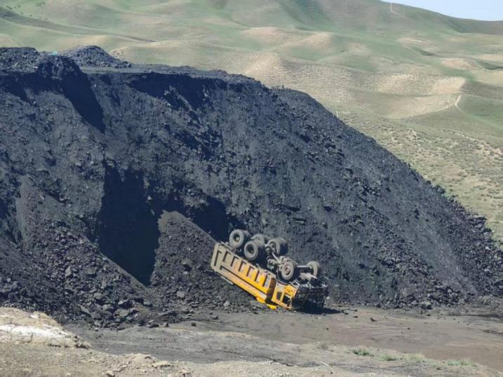  事故矿车状态 | 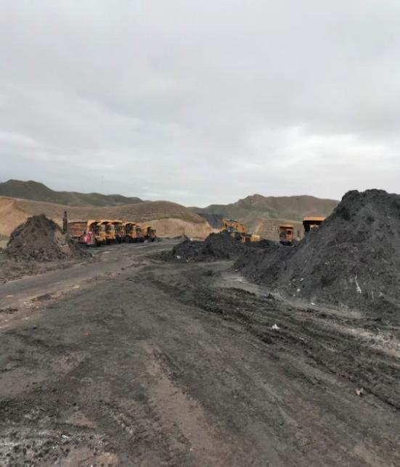  坡顶作业平台
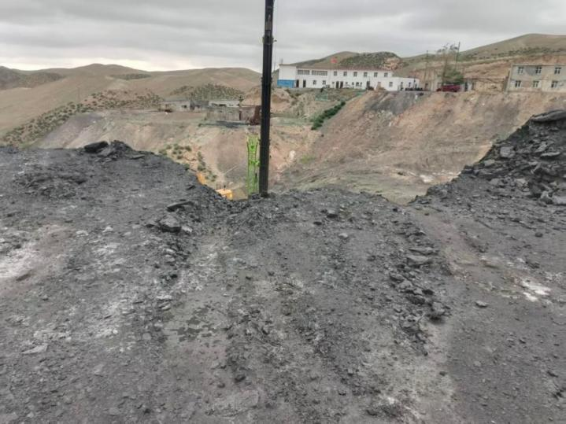  车辆翻落发生坍塌处边坡位置 | 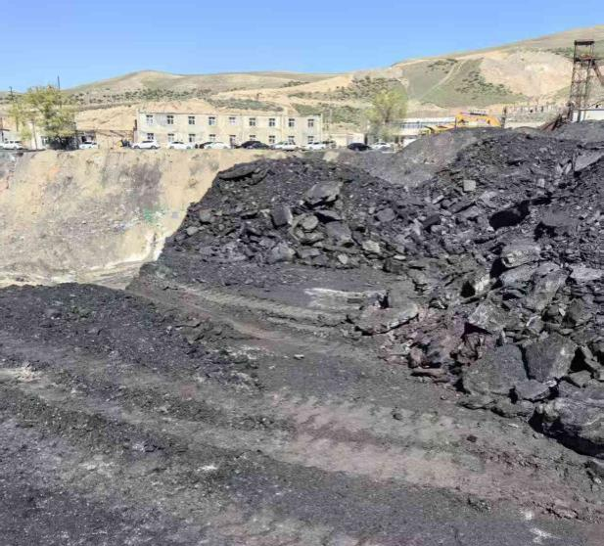  车辆翻落处车辙
图1
2.车辆及周边情况。(1)车辆外观：车辆驾驶室局部折弯变形，前挡风玻璃及侧窗玻璃均已破损脱离，车厢整体较完整，车厢前护板局部变形，车厢后档门呈打开反扣状态，后档门上部分布有煤矸石。车架左右两侧车厢支护托架均已变形脱落。液压油缸底座抱架局部有变形。液压系统及油封有漏油迹象。液压油箱及柴油箱内油液均已漏完。底盘及取力传动系统未现损坏现象，制动分泵推杆处于制动状态。（见图2）
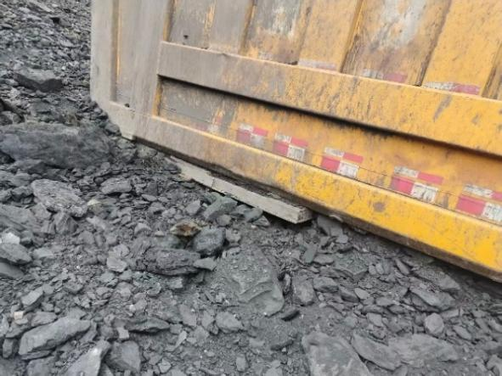  车厢后档门反扣状态 | 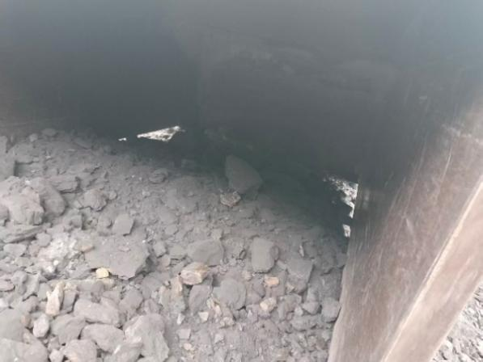  车厢后档门上分布的煤矸石
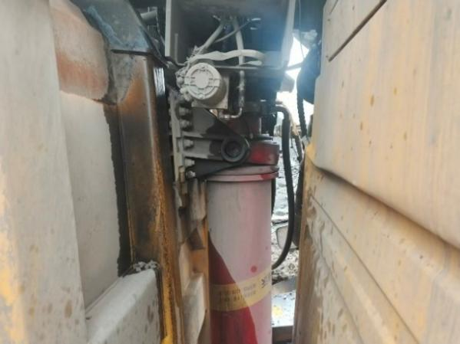  变形的液压缸底座有漏油迹象 | 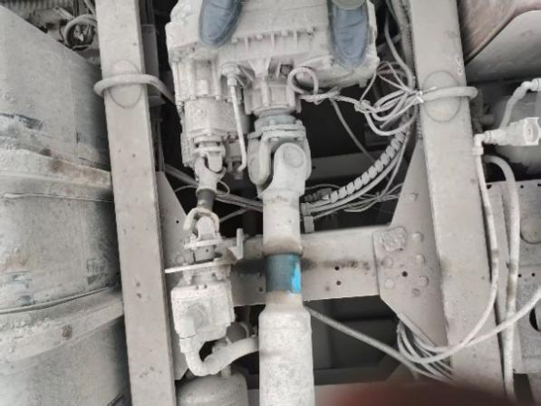  取力器、变速箱及传动轴完好
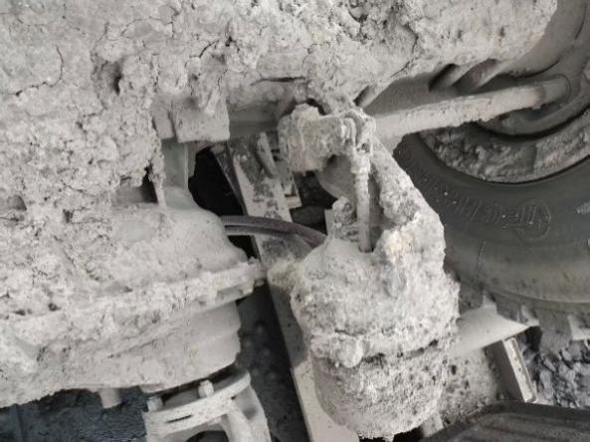  后桥制动分泵处于制动状态 | 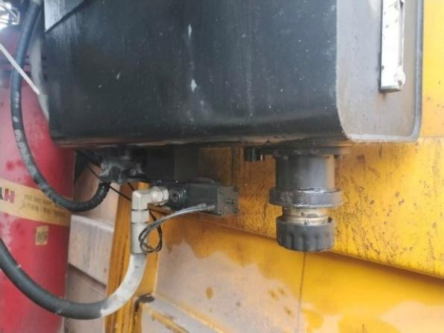  液压油箱的油已泄漏
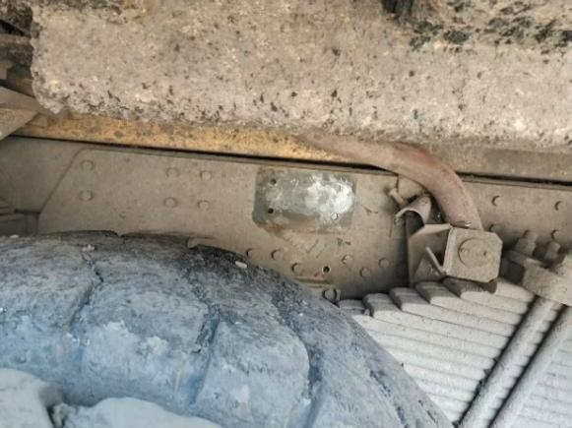  右侧大梁安装的车厢支撑杆已变形脱落 | 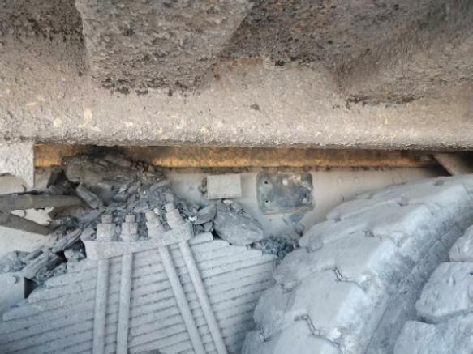  左侧大梁安装的车厢支撑杆脱落
图2
（2）车辆驾驶室内情况：车辆发动机处于熄火状态，挂挡手柄处于空挡位置，手刹车开关处于制动位，取力器开关处于关闭位，车厢举升与降落操控手柄处于中位；驾驶员安全带呈缠绕捆绑状态。驾驶室内未安装定位监控系统、倒车影像及行车记录仪。（见图3）
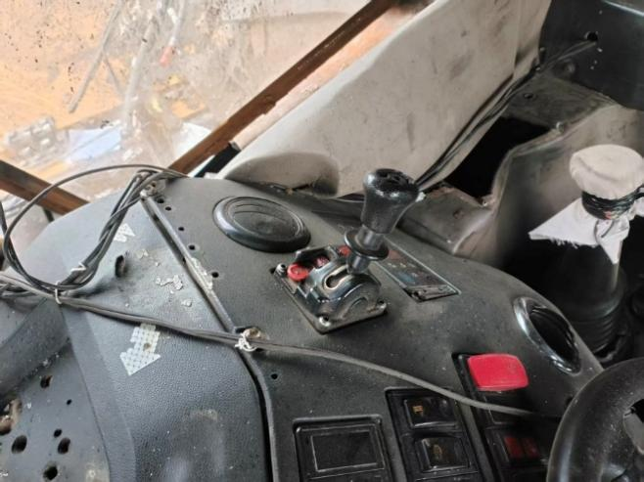  排挡、取力器开关、举升手柄状态 | 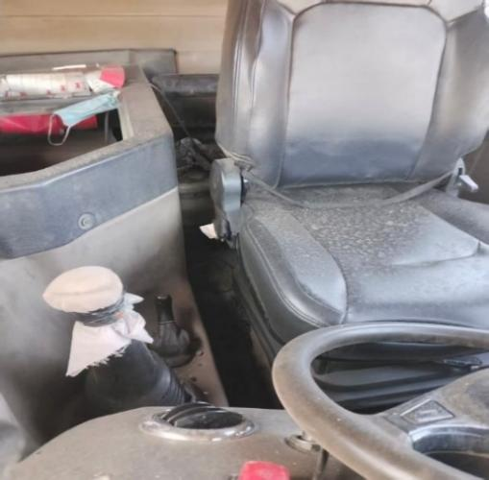  安全带、手刹车状态
图3
（3）车辆周围情况：车辆前部地面散落4块大型煤矸石，单块长1.4-1.6米、宽0.8-1米、厚0.2-0.3米；车辆右侧地面掉落1个柴油暖风油箱。车辆右侧及车头底部地面有大面积泄漏油液。（见图4）
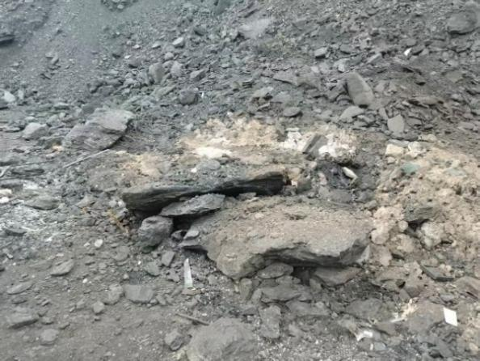  车辆前方大块煤矸石 | 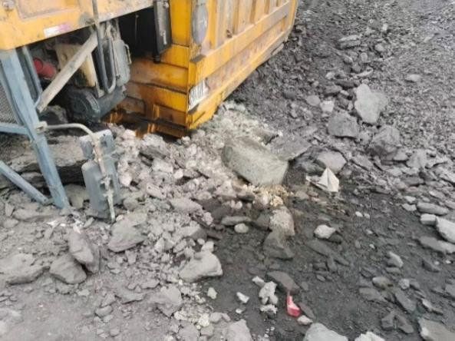  泄露的液压油和柴油
图4
3.死者所处位置和状态。死者被发现时仰卧于驾驶室内，头部朝向北侧前挡风玻璃处，脚部朝向驾驶室后部，面部朝上；头部有出血痕迹，未按规定系好安全带。（见图5）
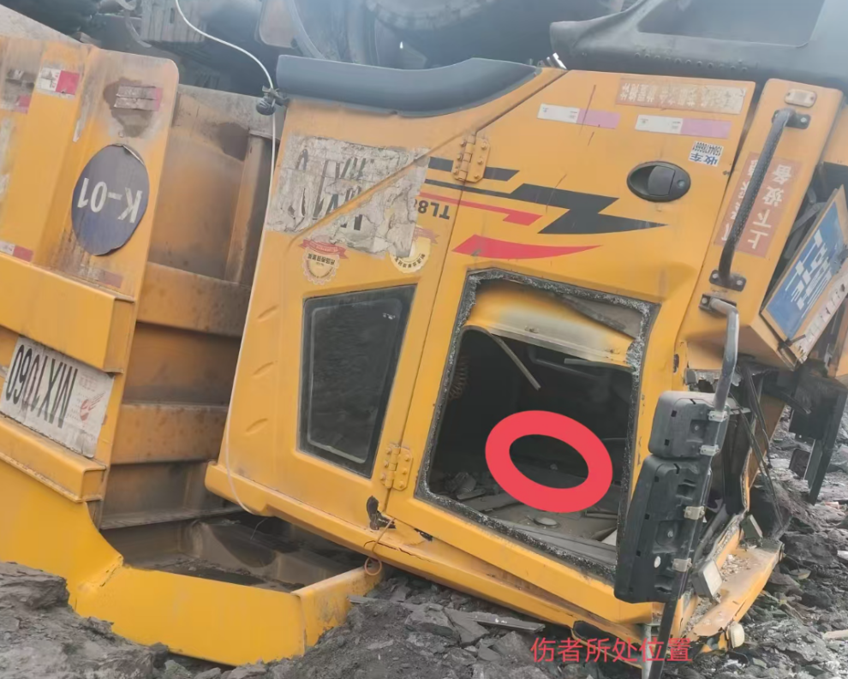
图5

（八）人员伤亡和直接经济损失情况
1.事故造成1人死亡。男，汉族，54岁，1971年6月11日出生。2025年10月与新疆锦昌建设工程有限公司签订劳动合同，合同期限至2026年10月，事发前为编号1060自卸矿卡驾驶员，持有B2型机动车驾驶证。
2.事故造成的直接经济损失为医疗费用及善后费用，人民币145万元。

二、事故应急救援和现场处置情况

（一）事故信息接报及响应情况
2026年4月30日9时37分许，新疆锦昌建设工程有限公司员工第一时间上报项目负责人；项目负责人抵达现场后于9时42分拨打120急救电话，并向独山子村上报事故情况。随后，独山子村村委会、柏杨河乡人民政府及米东区应急管理局、自然资源分局、公安分局等单位接报后，均第一时间赶赴现场。

（二）事故现场应急处置情况
事故发生后，现场工作人员第一时间将死者从事故车辆驾驶室内救出，转移至安全区域，经呼唤无应答后，立即拨打120急救电话，随后安排车辆将其送往米东区中医医院救治。

（三）医疗救治和善后情况
2026年4月30日11时许，死者到达米东区中医医院进行救治。当日13时许，经抢救无效死亡。5月3日，新疆锦昌建设工程有限公司与死者家属达成赔偿协议，赔付140万元。

（四）事故应急处置评估
事故发生后，现场人员第一时间拨打120急救电话，及时将伤者救出并送医救治，现场处置符合要求。
三、事故原因分析
（一）直接原因分析
驾驶员安全意识淡薄，煤矸石堆场边坡区域坡底因人为挖掘形成坡度超60°的陡坡，本身已存在坍塌风险；其违规在坡顶边缘实施车厢举升作业，车厢举升后车辆重心后移，加大边坡局部荷载，最终引发边坡坍塌、车辆倾覆坠落，造成人员死亡。
（二）间接原因分析
事故作业现场未按规定设置风险告知牌、安全警示标志、警戒带及安全挡墙；现场安全管理人员未辨识自卸车厢举升状态下重心后移可能引发边坡坍塌、车辆倾翻的安全风险。
四、有关责任单位存在的主要问题
1.新疆锦昌建设工程有限公司，未健全和落实本单位全员安全生产责任制；未完善并实施本单位安全生产规章制度和操作规程；未组织制定并落实本单位安全生产教育和培训计划，未对员工进行安全教育培训，未落实安全风险分级管控和隐患排查治理双重预防工作机制，督促、检查本单位的安全生产工作，未及时消除生产安全事故隐患；未组织制定本单位的生产安全事故应急救援预案；相关作业现场无风险告知牌和警示标志，违反《中华人民共和国安全生产法》第四条第一款[]、第二十八条第一款[]、第三十五条[]、第四十一条第二款[]的规定。
2.开封柯询商贸有限公司，无安全生产管理组织机构和任命，未建立和落实安全生产责任制；未进行作业现场风险辨识管控和隐患排查治理，违反《中华人民共和国安全生产法》第四十一条第二款、第四十九条第一款[]的规定。
3.新疆生产建设兵团君伟煤炭有限公司米泉魏家泉煤矿，未落实建设单位安全生产统一协调、管理职责，违反了《中华人民共和国安全生产法》第四十九条第二款[]的规定。
五、对有关责任人员和责任单位的处理建议
（一）在事故中死亡免予或不予追究责任人员
死者违反操作规程，未按照规定正确佩戴劳动防护用品，在有坍塌风险的煤矸石堆场边坡边缘处作业。对事故发生负有直接责任，鉴于其在事故中死亡，建议免于责任追究。
（二）事故有关责任人员的行政处罚建议
1.新疆锦昌建设工程有限公司法定代表人，未严格履行生产经营单位主要负责人安全生产职责，未建立健全本单位全员安全生产责任制，未组织制定本单位安全生产规章制度，该行为违反《中华人民共和国安全生产法》第二十一条第（一）、第（二）项之规定，对事故发生负有责任，建议区应急管理局依据《中华人民共和国安全生产法》第九十五条第（一）项[]，进行行政处罚。
2.新疆锦昌建设工程有限公司总经理，未认真督促、落实检查本单位安全生产工作，及时消除事故隐患，违反了《中华人民共和国安全生产法》第二十一条第（三）、第（四）项、第（五）项、第（六）项[]之规定，对事故发生负有责任，建议区应急管理局依据《中华人民共和国安全生产法》第九十五条第（一）项，进行行政处罚。
3.开封柯询商贸有限公司法定代表人、总经理，未严格履行生产经营单位主要负责人安全生产职责，未有效督促、检查本单位安全生产工作，及时消除生产安全事故隐患，该行为违反了《中华人民共和国安全生产法》第二十一条第（一）、第（二）项、第（三）、第（四）项、第（五）、第（六）项的规定，建议区应急管理局依据《中华人民共和国安全生产法》第九十五条第（一）项，进行行政处罚。
4.开封柯询商贸有限公司实际控制人（主要负责人），未认真履行主要负责人职责，未督促、落实检查本单位安全生产工作，及时消除事故隐患，违反了《中华人民共和国安全生产法》第二十一条第（一）、第（二）项之规定，对事故发生负有责任，建议米东区应急管理局依据《中华人民共和国安全生产法》第九十五条第（一）项，进行行政处罚。
（三）事故有关责任单位的行政处罚建议
1.新疆锦昌建设工程有限公司，建议由区应急管理局依据《中华人民共和国安全生产法》第一百一十四条第一款第一项[]的规定，进行行政处罚。
2.开封柯询商贸有限公司，建议由区应急管理局依据《中华人民共和国安全生产法》第一百一十四条第一款第一项的规定，进行行政处罚。
（四）其它处理建议
1.新疆生产建设兵团君伟煤炭有限公司米泉魏家泉煤矿，建议由区应急管理局依据《中华人民共和国安全生产法》一百零三条第二款[]的规定，进行行政处罚。
2新疆生产建设兵团君伟煤炭有限公司米泉魏家泉煤矿实际控制人，建议由区应急管理局依据《中华人民共和国安全生产法》一百零三条第二款的规定，进行行政处罚。
3.乌鲁木齐市自然资源局米东区分局，在未开展复工复产检查的情况下，向新疆生产建设兵团君伟煤炭有限公司米泉魏家泉煤矿送达《复工通知》，同意其继续开展生态修复治理工程，建议由米东区人民政府进行约谈。
六、事故整改和防范措施
（一）新疆锦昌建设工程有限公司，应当落实生产经营单位安全生产主体责任。要建立隐患排查治理制度，健全全员安全生产责任制，完善安全生产规章制度和操作规程并落地执行；制定安全生产教育培训计划并组织实施；编制生产安全事故应急救援预案，定期组织演练。企业主要负责人依法履行第一责任人职责，常态化开展安全检查，闭环整改各类事故隐患。
（二）开封柯询商贸有限公司要深刻汲取本次事故教训，要建立施工现场风险分级管控隐患排查治理双重预防机制，厘清发包、承包双方安全管理责任。企业主要负责人常态化开展现场安全检查，及时排查消除作业安全隐患。
（三）新疆生产建设兵团君伟煤炭有限公司米泉魏家泉煤矿要对作业现场统一、协调管理，完善全流程安全生产管理制度，落实风险分级管控、隐患排查治理要求。企业主要负责人定期开展矿区安全巡查，及时整治各类安全隐患，消除管理盲区。
（四）乌鲁木齐市自然资源局米东区分局作为行业安全生产监管部门，要落实“三管三必须”要求，围绕风险隐患辨识、安全生产责任制、教育培训等强化辖区矿山等高风险区域常态化安全监管；要规范复工复产验收标准，对照安全管理机构人员配置、安全制度建设、前期隐患整改销号、教育培训等逐项核验，企业安全管理制度缺失、隐患未清零、不具备复工条件的，一律不予同意复工；要建立隐患整改闭环台账，对排查发现问题限期督办、复查销号；要健全部门联动机制，及时移送重大安全隐患至相关主管部门协同处置。
（五）柏杨河乡要常态化开展辖区企业安全巡查工作，加强安全生产的相关宣传工作，及时排查项目施工过程中存在的安全隐患，督促辖区企业严格遵守国家安全生产法律法规，及时发现并制止违法违规作业行为。

[] 《中华人民共和国安全生产法》第四条第一款：生产经营单位必须遵守本法和其他有关安全生产的法律、法规，加强安全生产管理，建立健全全员安全生产责任制和安全生产规章制度，加大对安全生产资金、物资、技术、人员的投入保障力度，改善安全生产条件，加强安全生产标准化、信息化建设，构建安全风险分级管控和隐患排查治理双重预防机制，健全风险防范化解机制，提高安全生产水平，确保安全生产。
[] 《中华人民共和国安全生产法》第二十八条第一款：生产经营单位应当对从业人员进行安全生产教育和培训，保证从业人员具备必要的安全生产知识，熟悉有关的安全生产规章制度和安全操作规程，掌握本岗位的安全操作技能，了解事故应急处理措施，知悉自身在安全生产方面的权利和义务。未经安全生产教育和培训合格的从业人员，不得上岗作业。
[] 《中华人民共和国安全生产法》第三十五条：生产经营单位应当在有较大危险因素的生产经营场所和有关设施、设备上，设置明显的安全警示标志。
[] 《中华人民共和国安全生产法》第四十一条第二款：生产经营单位应当建立安全风险分级管控制度，按照安全风险分级采取相应的管控措施。生产经营单位应当建立健全并落实生产安全事故隐患排查治理制度，采取技术、管理措施，及时发现并消除事故隐患。事故隐患排查治理情况应当如实记录，并通过职工大会或者职工代表大会、信息公示栏等方式向从业人员通报。其中，重大事故隐患排查治理情况应当及时向负有安全生产监督管理职责的部门和职工大会或者职工代表大会报告。
[] 《中华人民共和国安全生产法》第四十九条第一款：生产经营单位不得将生产经营项目、场所、设备发包或者出租给不具备安全生产条件或者相应资质的单位或者个人。
[] 《中华人民共和国安全生产法》第四十九条第二款：生产经营项目、场所发包或者出租给其他单位的，生产经营单位应当与承包单位、承租单位签订专门的安全生产管理协议，或者在承包合同、租赁合同中约定各自的安全生产管理职责；生产经营单位对承包单位、承租单位的安全生产工作统一协调、管理，定期进行安全检查，发现安全问题的，应当及时督促整改。
[] 《中华人民共和国安全生产法》第九十五条第（一）项：生产经营单位的主要负责人未履行本法规定的安全生产管理职责，导致发生生产安全事故的，由应急管理部门依照下列规定处以罚款:（一）发生一般事故的，处上一年年收入百分之四十的罚款。
[] 《中华人民共和国安全生产法》第二十一条：生产经营单位的主要负责人对本单位安全生产工作负有下列职责：（一）建立健全并落实本单位全员安全生产责任制，加强安全生产标准化建设； （二）组织制定并实施本单位安全生产规章制度和操作规程； （三）组织制定并实施本单位安全生产教育和培训计划；（五）组织建立并落实安全风险分级管控和隐患排查治理双重预防工作机制，督促、检查本单位的安全生产工作，及时消除生产安全事故隐患；（六）组织制定并实施本单位的生产安全事故应急救援预案。
[] 《中华人民共和国安全生产法》第一百一十四条第一款第一项：发生生产安全事故，对负有责任的生产经营单位除要求其依法承担相应的赔偿等责任外，由应急管理部门依照下列规定处以罚款:（一）发生一般事故的，处三十万元以上一百万元以下的罚款。
[] 《中华人民共和国安全生产法》第一百零三条第二款：生产经营单位未与承包单位、承租单位签订专门的安全生产管理协议或者未在承包合同、租赁合同中明确各自的安全生产管理职责，或者未对承包单位、承租单位的安全生产统一协调、管理的，责令限期改正，处五万元以下的罚款，对其直接负责的主管人员和其他直接责任人员处一万元以下的罚款；逾期未改正的，责令停产停业整顿。

